瓴犀微服务平台系统设计
报表服务

广州数商云科技有限公司
2024-09-03

修订记录
修订人 | 日期 | 版本 | 修订说明
伍将、姚梓聪 | 2021.01.06 | 2.0.0 | 初稿
陈建伟 | 2024.09.03 | 3.0.0 | 修订

目录
1 概述 1
1.1 功能说明 1
1.2 参考文档 1
1.3 文档说明 1
2 技术架构 1
2.1 开发组件 1
2.1.1 微服务组件 2
2.1.2 核心组件 2
2.1.3 第三方组件 2
2.2 关联服务 2
2.3 接口定义 3
2.4 系统日志 3
2.5 异常处理 3
3 系统设计 4
3.1 会员代办统计 4
3.2 结算数据统计 5
3.3 每日新增数据统计 6
3.4 会员注册趋势统计 6
3.5 订单趋势统计 6
4 核心流程设计 6
4.1 结算报表统计 6
4.1.1 平台代收账款结算统计 6
4.1.2 平台积分结算统计 7
4.1.3 会员物流结算统计 8
4.1.4 会员加工结算统计 9
4.1.5 结算数据流转 10
4.1.6 站内消息 11
5 数据库设计 11
5.1 说明 11
5.2 表清单 12
5.3 表定义 13
5.3.1 数据初始化表 13
6 服务部署 23
6.1 数据初始化 23
6.2 服务启动依赖 23
7 附录 23
7.1 接口返回码 23

概述

功能说明
报表服务（服务模块名称：report-service）的主要功能有：
- 统计业务报表
- 结算数据由报表服务统计，并回写结算服务表
- 提供Http 接口、OpenFeign接口给其他服务查询结果数据

参考文档
《瓴犀系统技术白皮书》
《瓴犀系统接口文档-报表服务》

文档说明
处理各服务消息通知以及统计业务需求报表。数据集中统计，并将结果集数据回写各服务。

技术架构

开发组件
本服务使用Spring Boot 2.4.4作为开发框架，使用的主要核心组件如下：

微服务组件
组件名称 | 组件版本 | 说明
Spring Cloud Version | 2020.0.2 | 主框架
Spring Cloud OpenFeign | 3.0.2 | 提供微服务集群内部Http接口
Spring Cloud loadbalancer | 3.0.2 | 负载均衡器

核心组件
组件名称 | 组件版本 | 说明
Spring Cloud Alibaba Nacos Config | 2021.1 | 配置中心
Spring Cloud Alibaba Nacos Discovery | 2021.1 | 注册中心
Spring Cloud Alibaba Sentinel | 2021.1 | 流量控制、流量路由、熔断降级
Spring Web | 2.4.4 | 提供Http接口
Spring Data JPA | 2.4.4 | ORM框架、Hakari连接池管理
PostgreSQL Driver | 42.2.19 | PostgreSQL JDBC客户端

第三方组件
组件名称 | 组件版本 | 开源协议 | 说明

关联服务
服务名称 | 关联方式 | 说明

接口定义
- 对Web、移动客户端统一提供Http接口
- 查询类接口为Http GET接口
- 操作类接口为Http POST接口
- 接口定义请参考《瓴犀系统接口文档-售后能力服务》

系统日志
使用Logback记录系统日志，日志文件名称为report-service.*.log
日志文件配置logback.xml、日志采集分析方式请参考《瓴犀系统技术白皮书》

异常处理
使用Spring注解@RestControllerAdvise统一全局异常拦截类，代码Package Name：com.ssy.lingxi.component.base.handler.exception.*
拦截的异常类 | 说明
BusinessExceptionHandler.class | 系统自定义异常类
FileUploadExceptionHandler.class | 上传文件超限制异常类
GlobalExceptionHandler.class | 全局异常类
ParamCheckExceptionHandler.class | 接口参数校验错误拦截

系统设计

会员代办统计
会员代办统计分两种方式：实时计算和定时校准方式。实时计算由报表服务提供内部操作通知接口，及时计算各代办事项；定时校准方式由定时服务统一全量校准。代办统计项如下
- 售后维修申请
- 售后维修处理
- 售后换货申请
- 售后换货处理
- 售后退货申请
- 售后退货处理
- 资金账户
- 商品中心
- 授信
- 确认生产通知单
- 指派生产通知单
- 物流中心
- 会员审核
- 应付款结算
- 应收款结算
- 平台积分即结算
- 平台结算
- 商品询价
- 确认需求报价
- 确认询价报价
- 需求发布
- 询价报价
- 采购订单
- 销售订单

结算数据统计
结算统计数据参看《瓴犀微服务平台详细设计-结算服务》文档。

每日新增数据统计

会员注册趋势统计

订单趋势统计

核心流程设计

结算报表统计

平台代收账款结算统计
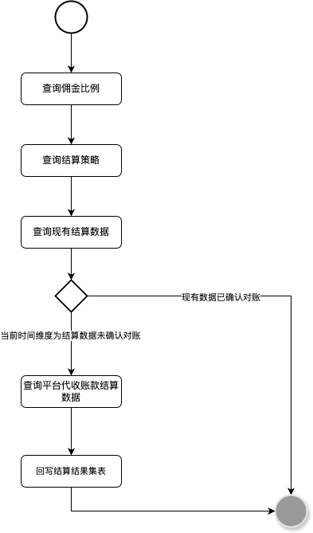

平台积分结算统计
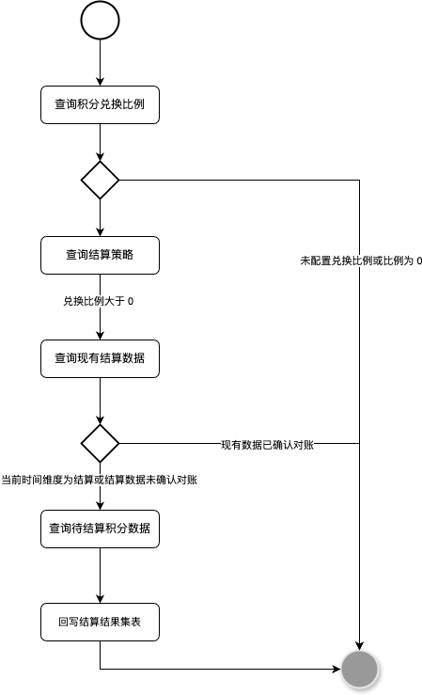

会员物流结算统计
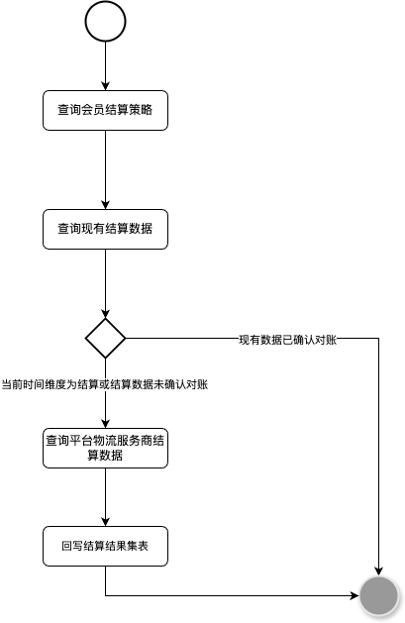

会员加工结算统计
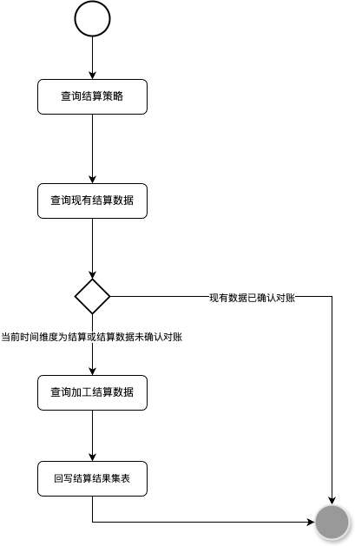

结算数据流转
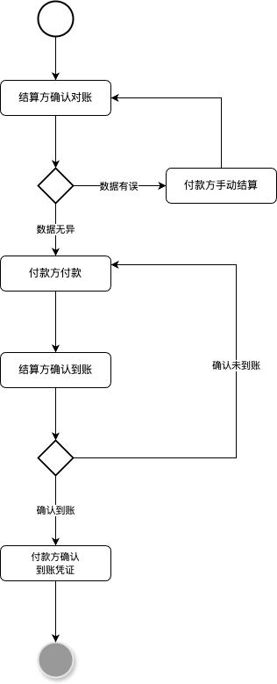

站内消息
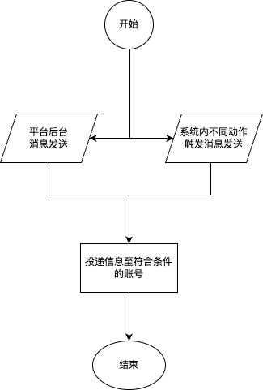

数据库设计

说明
- 报表管理服务所有数据库表名前缀统一为“rep_”
- 除多对多关联的中间表外，每个表以id字段作为唯一主键，创建数据库序列作为id字段自增的值
- 数据库表对应实体定义在com.ssy.lingxi.report.entity.report*
- 实体字段名采用Lower Camel Case，数据库表字段的命名由Spring Data JPA转换为以下划线分隔小写单词的形式，例如：
实体类字段命名：createTime
数据库字段命名：create_time
- 数据库表字段除主键Id字段外，其他字段均允许为Null
- 一些复杂对象，为减少表之间、数据之间的关联，以自定义BO对象保存在数据库的Jsonb类型字段中

表清单
数据表 | 名称
rep_active_merchant | 活跃商户
rep_app_backlog_notice | App待办通知
rep_contract_day_report | 合同日报表
rep_data_layout | 数据布局
rep_member_day_report | 会员日报表
rep_member_mobile_menu | 会员手机端菜单
rep_member_month_report | 会员月报表
rep_mobile_commonly_used_app | 手机端常用App
rep_newly_added_day_report | 每日新增报表DO
rep_order_day_report | 订单日报表
rep_order_month_report | 订单月报表
rep_platform_tally_report | 平台计数报表
rep_popular_shop | 人气店铺
rep_purchase_day_report | 采购日报统计表
rep_sub_member_day_report | 统计供应商日报表
rep_sub_member_month_report | 统计用户下角色统计报表

表定义

数据初始化表

rep_active_merchant [活跃商户]
字段 | 名称 | 数据类型 | 主键 | 非空
id | id | bigserial(19) | √ | √
member_id | 商户id | int8(19) |  | √
member_logo | 商户Logo | varchar(500)
member_name | 商户名称 | varchar(50) |  | √
member_shop_id | 店铺id | int8(19) |  | √
role_id | 商户角色id | int8(19) |  | √

rep_app_backlog_notice [App待办通知]
字段 | 名称 | 数据类型 | 主键 | 非空
id | id | bigserial(19) | √ | √
create_time | 创建时间 | int8(19)
data_id | 数据标识id | int8(19)
data_source | 数据源 | int2(5)
member_id | 会员id | int8(19)
operate_type | 待办事项（操作类型） | int2(5)
role_id | 会员角色id | int8(19)
title | 标题 | varchar(100)

rep_contract_day_report [合同日报表]
字段 | 名称 | 数据类型 | 主键 | 非空
id | id | bigserial(19) | √ | √
amount | 采购金额 | numeric |  | √
count | 数量 | int8(19) |  | √
date_time | 日期时间 | timestamp

rep_data_layout [数据布局]
字段 | 名称 | 数据类型 | 主键 | 非空
id | id | bigserial(19) | √ | √
is_show | 是否展示：0-否，1-是 | int2(5)
member_id | 商户id | int8(19) |  | √
name | 布局菜单名称 | varchar(20)
role_id | 商户角色id | int8(19) |  | √
sort | 排序：越小越靠前 | int2(5)
user_id | 用户id | int8(19)
code | 布局菜单编码 | varchar(20)

rep_member_day_report [会员日报表]
字段 | 名称 | 数据类型 | 主键 | 非空
id | id | bigserial(19) | √ | √
count | 数量 | int8(19) |  | √
date_time | 日期时间 | timestamp
role_name | 角色名称 | varchar(50) |  | √

rep_member_mobile_menu [会员手机端菜单]
字段 | 名称 | 数据类型 | 主键 | 非空
id | id | bigserial(19) | √ | √
member_id | 商户id | int8(19)
menu_list | 计数报表 | jsonb(2147483647)
role_id | 商户角色id | int8(19)

rep_member_month_report [会员月报表]
字段 | 名称 | 数据类型 | 主键 | 非空
id | id | bigserial(19) | √ | √
count | 数量 | int8(19) |  | √
date_time | 日期时间 | timestamp
role_name | 角色名称 | varchar(50) |  | √

rep_mobile_commonly_used_app [手机端常用App]
字段 | 名称 | 数据类型 | 主键 | 非空
id | id | bigserial(19) | √ | √
app_enum | 应用枚举 | int2(5)
member_id | 商户id | int8(19)
role_id | 商户角色id | int8(19)
sort | 排序：越小越靠前 | int2(5)

rep_newly_added_day_report [每日新增报表DO]
字段 | 名称 | 数据类型 | 主键 | 非空
id | id | bigserial(19) | √ | √
brand_count | 品牌数量 | int8(19) |  | √
commodity_count | 商品数量 | int8(19) |  | √
date_time | 日期时间 | timestamp
member_count | 会员数量 | int8(19) |  | √
order_amount | 订单金额 | numeric |  | √
shop_count | 店铺数量 | int8(19) |  | √

rep_order_day_report [订单日报表]
字段 | 名称 | 数据类型 | 主键 | 非空
id | id | bigserial(19) | √ | √
amount | 营业额 | numeric |  | √
count | 数量 | int8(19) |  | √
date_time | 日期时间 | timestamp

rep_order_month_report [订单月报表]
字段 | 名称 | 数据类型 | 主键 | 非空
id | id | bigserial(19) | √ | √
amount | 营业额 | numeric |  | √
count | 数量 | int8(19) |  | √
date_time | 日期时间 | timestamp

rep_platform_tally_report [平台计数报表]
字段 | 名称 | 数据类型 | 主键 | 非空
id | id | bigserial(19) | √ | √
tally_report | 计数报表 | jsonb(2147483647)

rep_popular_shop [人气店铺]
字段 | 名称 | 数据类型 | 主键 | 非空
id | id | bigserial(19) | √ | √
member_id | 商户id | int8(19) |  | √
member_logo | 商户Logo | varchar(500)
member_name | 商户名称 | varchar(50)
member_shop_id | 店铺id | int8(19) |  | √
name | 店铺name | varchar(255)
role_id | 商户角色id | int8(19) |  | √

rep_purchase_day_report [采购日报统计表]
字段 | 名称 | 数据类型 | 主键 | 非空
id | id | bigserial(19) | √ | √
amount | 采购金额 | numeric
bidding_num | 竞价次数 | int4
date_time | 日期时间 | timestamp
inquiry_num | 询价次数 | int4
invite_tender_num | 招标次数 | int4
member_id | 会员id | int8(19)
num | 采购数量 | int4
role_id | 角色id | int8(19)

rep_sub_member_day_report [统计供应商日报表]
字段 | 名称 | 数据类型 | 主键 | 非空
id | id | bigserial(19) | √ | √
count | 数量 | int8(19) |  | √
member_id | 会员id | int8(19)
rep_date | 日期时间 | date
role_id | 角色id | int8(19)
role_name | 角色名称 | varchar(50) |  | √

rep_sub_member_month_report [统计用户下角色统计报表]
字段 | 名称 | 数据类型 | 主键 | 非空
id | id | bigserial(19) | √ | √
count | 数量 | int8(19) |  | √
member_id | 会员id | int8(19)
rep_date | 日期时间 | date
role_id | 角色id | int8(19)
role_name | 角色名称 | varchar(50) |  | √

服务部署

数据初始化
无

服务启动依赖
无

附录

接口返回码

